Input exactwatjezoekt.nl
Oefentoets koolstofchemie havo

Opgave 1
Geef de systematische namen van:
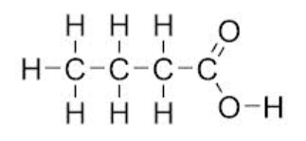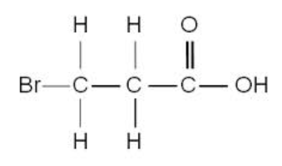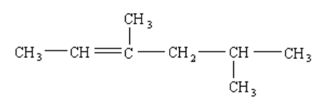
Hint
Gebruik binas 66D/ScienceData 10.2c.
Antwoord
- butaanzuur
- 3-broompropaanzuur
- 3,5-dimethylhex-2-een

Opgave 2
Leg uit of C₃H₄ een verzadigde of een onverzadigde koolwaterstof is.
Hint
Verzadigde koolwaterstoffen voldoen aan de formule C_{n}H_{2n+2}.
Antwoord
Verzadigde koolwaterstoffen voldoen aan de formule C_{n}H_{2n+2}. Bij 3 C-atomen zou het C₃H₈ worden. Dat betekent dat C₃H₄ geen verzadigde koolwaterstof is.

Opgave 3
- Geef de systematische naam van:
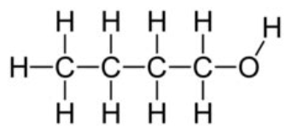
- Geef de vergelijking van de volledige verbranding van deze stof.
Hints
a. De alcoholgroep moet een zo laag mogelijk nummer krijgen.
b. De reactieproducten van de volledige verbranding van deze stof zijn koolstofdioxide en water.

Antwoorden
a butaan-1-ol
b C₄H₁₀ + 6 O₂ 🡪 4 CO₂ + 5 H₂O

Opgave 4
Teken de structuurformules van drie isomeren met molecuulformule C₄H₈.
Hint
Isomeren hebben dezelfde molecuulformule maar een verschillende structuurformule. Je moet dus drie structuurformules tekenen van C₄H₈, waarbij elke C 4 bindingen heeft en elke H 1. Bedenk hoe lang de langste keten kan zijn.

Antwoord
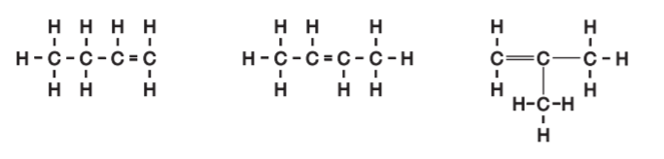

Opgave 5
Dit is de structuurformule van melamine:
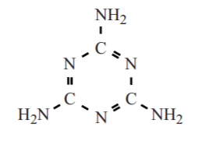
- Leg uit of je verwacht dat melamine goed oplost in water.

Melamine wordt gemaakt uit isocyaanzuur (HOCN). Isocyaanzuur heeft een structuurisomeer, cyaanzuur (HNCO).
- Geef de structuurformules van isocyaanzuur en cyaanzuur.
- Geef de reactievergelijking van de vorming van melamine uit isocyaanzuur. Hierbij ontstaat ook koolstofdioxide. Gebruik molecuulformules.
Hints
- Moleculen van stoffen die waterstofbruggen kunnen vormen met watermoleculen lossen goed op in water.
- Let op de covalenties: C 4, N 3 , O 2 en H 1.
- De molecuulformule van melamine is C₃H₆N3 naast melamine ontstaat een klein molecuul.

Antwoorden
- Melamine bevat -NH groepen. Daardoor kunnen melaminemoleculen waterstofbruggen vormen met watermoleculen. Daardoor lost melamine goed op in water.
b 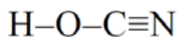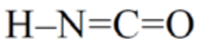
c 6 HOCN 🡪 C₃H₆N₆ + 3 CO₂

Opgave 6
- Leg uit of ethanol en ethaanzuur isomeren zijn.
- Noem de systematische namen van twee isomeren van pent-1-een.
Hints
- Isomeren hebben dezelfde molecuulformule.
- De dubbele binding kan op een andere plaats komen en je kunt ook een vertakte koolwaterstof krijgen.

Antwoorden
- Ethanol heeft molecuulformule C₂H₆O. Ethaanzuur heeft molecuulformule C₂H₄O₂. De molecuulformules zijn niet hetzelfde. Het zijn dus geen isomeren.
- Je moet minstens twee namen noemen uit: pent-2-een, 2-methylbut-1-een, 2-methylbut-1-een, methylbut-2-een, cyclobutaan, methylcyclopropaan.

